МИНИСТЕРСТВО ЦИФРОВОГО РАЗВИТИЯ, СВЯЗИ И МАССОВЫХ КОММУНИКАЦИЙ РОССИЙСКОЙ ФЕДЕРАЦИИ  
Ордена Трудового Красного Знамени федеральное государственное  
Бюджетное образовательное учреждение высшего образования

МОСКОВСКИЙ ТЕХНИЧЕСКИЙ УНИВЕРСИТЕТ СВЯЗИ И

ИНФОРМАТИКИ

Проектная работа

по дисциплине «Основы UI и UX дизайна»

Выполнил

студент группы БВТ2003

Суроп М. А.

Проверил:

Дворянинов П. В.

**Содержание**

Постановка задачи 3

Выполнение 4

Вывод 16

# Постановка задачи

Имеется API со списком фильмов, с которым нужно наладить взаимодействие.

Необходимо визуализировать данные полученные от API в виде таблицы, содержащей только важную (на ваш взгляд) информацию о фильме.

К каждому фильму из таблицы можно оставить комментарий (неограниченное количество), а также удалить его в любой момент времени, локальное состояние.

Методы, с которыми необходимо работать:

• List Movies;

• Retrieve Movie.

Требования к задаче:

• NextJS;

• Отсутствие перезагрузки страницы;

• В приложении должна присутствовать пагинация.

Правила хорошего тона:

• Адаптивная верстка;

• Приятный и удобный UI;

• Простой и лаконичный код;

• DRY.

# Выполнение

Работа над проектом была начала с обновления хедера страницы. Создан простой логотип, заменивший исходный. Изменена иконка смены темы, а для обеих тем выбрана соответствующая расцветка сайта. Обновлен логотип на вкладке сайта в браузере.

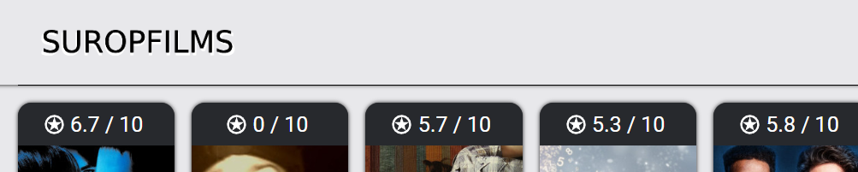

Рисунок 1 – Хедер сайта

В полноэкранном режиме на главной странице отображается по 6 фильмов в строке.

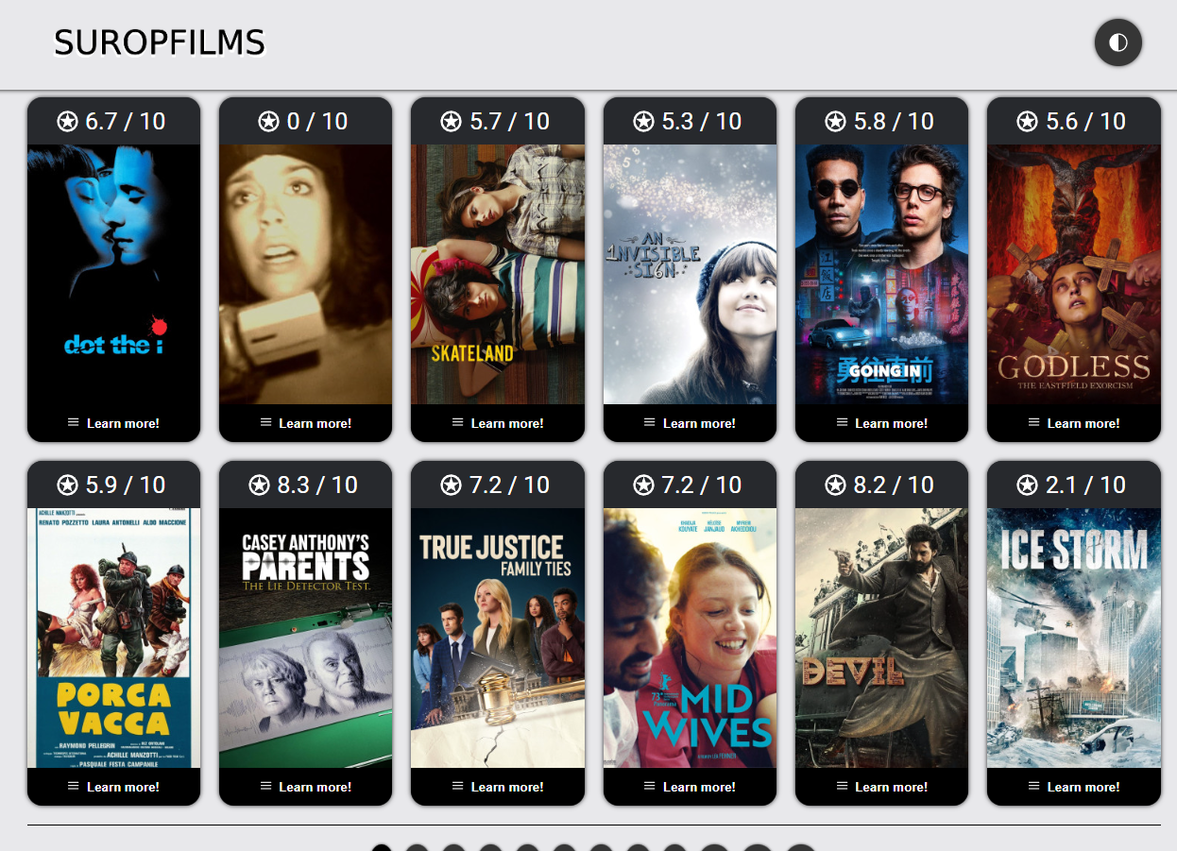

Рисунок 2 – Изменение отображения карточек фильмов

Настроена адаптивная верстка. Это позволит удобно пользоваться сайтом с разных устройств.

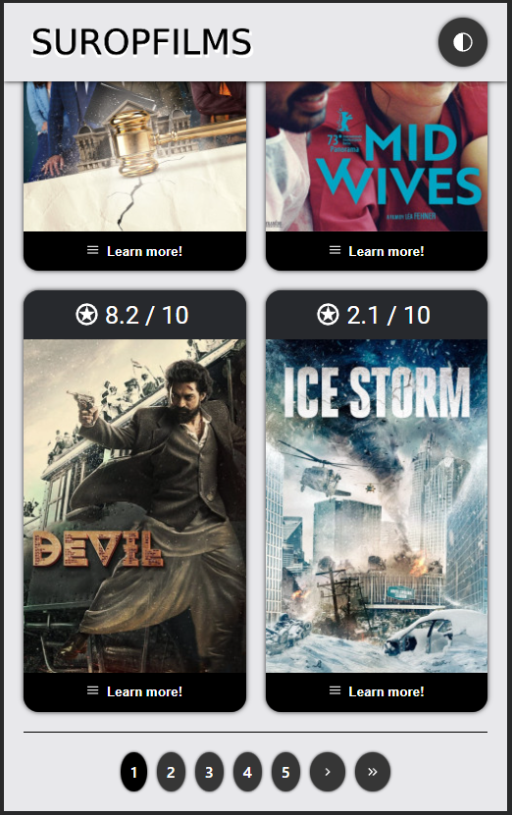

Рисунок 3 – Демонстрация работы адаптивной верстки

Обновлена пагинация страницы. Добавлены дополнительные кнопки, перемещающие пользователя в начало/конец списка фильмов.

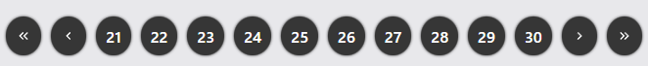

Рисунок 4 – Обновленная пагинация страницы

Переработан дизайн карточек фильмов. Рейтинг фильма (вверху карточки) и кнопка перехода на страницу фильма (внизу карточки) теперь видны всегда.

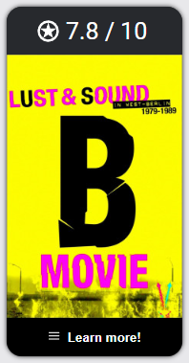

Рисунок 5 – Переработанный дизайн карточки фильма (статичный)

При наведении курсора на карточку можно увидеть основную информацию о фильме: год выпуска, основной жанр и название. Относительно исходного дизайна информация была перенесена вниз, добавлена тень для правильного отображения текста (чтобы текст не сливался с обложкой фильма). Также расширяется тень за карточкой, чтобы выделить выбранный объект.

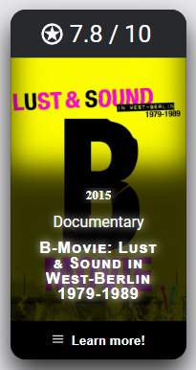

Рисунок 6 – Переработанный дизайн карточки фильма (при наведении)

На рисунках 7 и 8 продемонстрирована (полностью) главная страница сайта при разных темах.

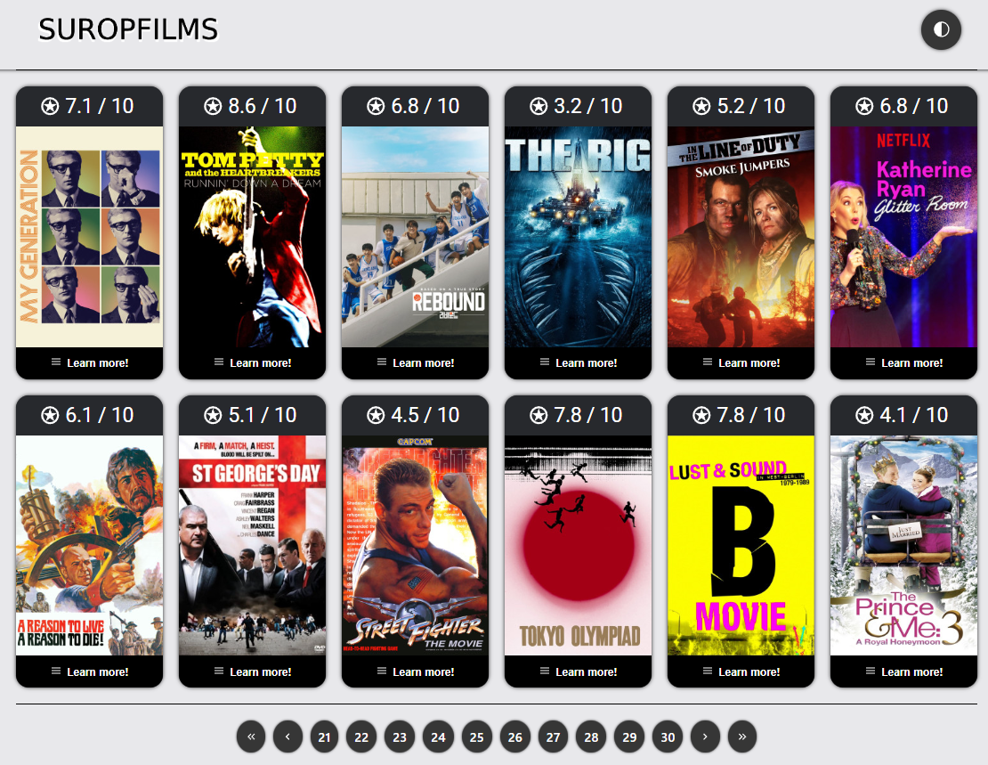

Рисунок 7 – Главная страница (светлая тема)

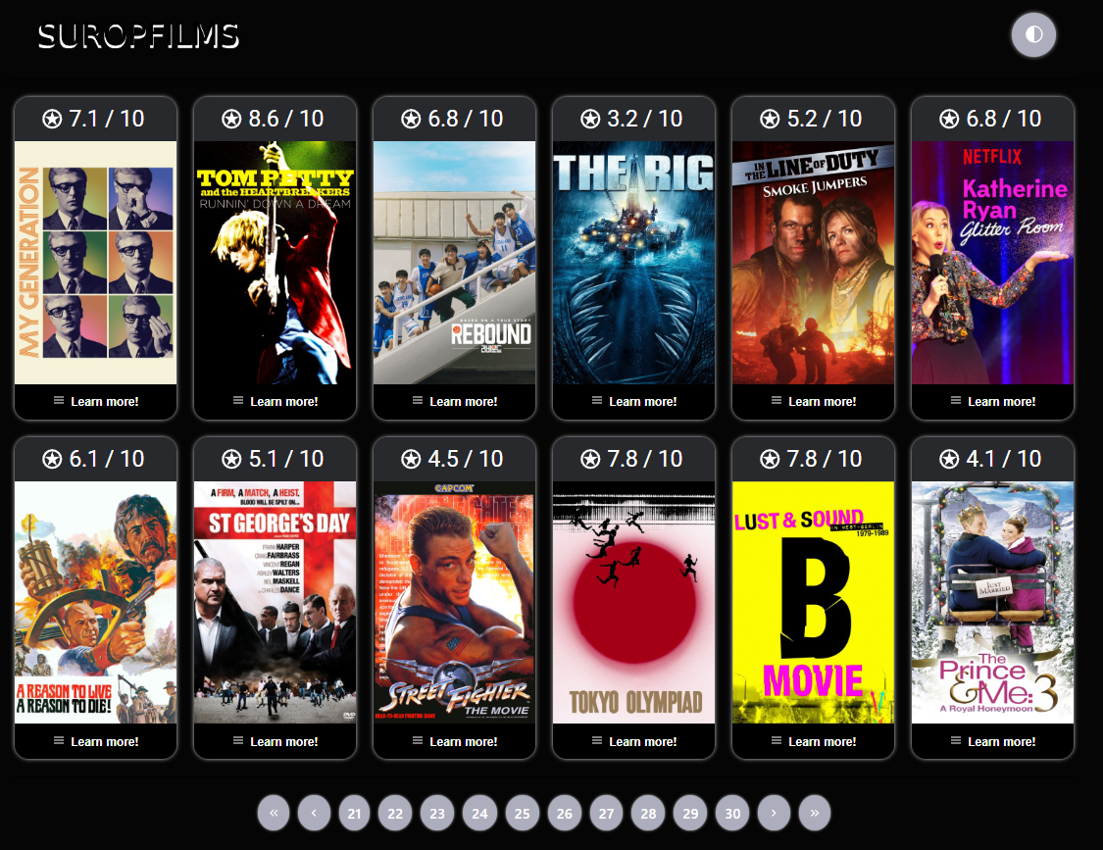

Рисунок 8 – Главная страница (тёмная тема)

При нажатии по карточке произойдет переход на страницу фильма. Здесь можно видеть различную информацию о фильме: название, описание, год выпуска, жанр, рейтинг и продолжительность фильма (в минутах). Под обложкой находятся кнопки скачивания фильма в различном качестве, нажав на которые начнется загрузка соответствующих файлов.

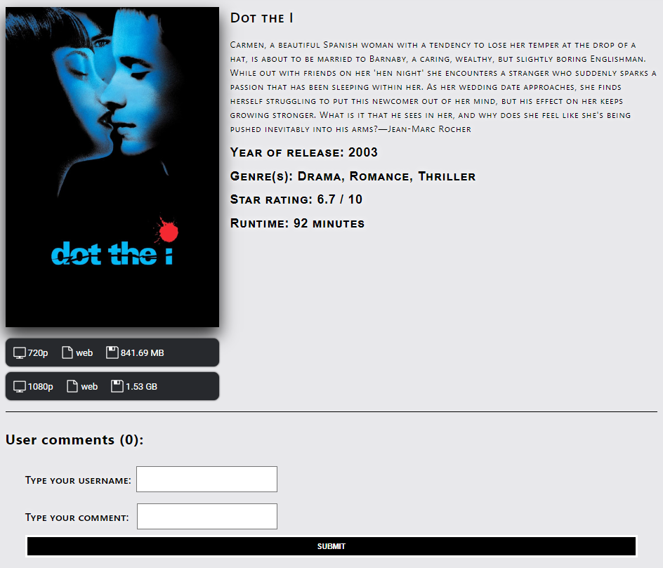

Рисунок 9 – Информация о фильме

Также, если описание не было предоставлено, то вместо пустого пространства на месте описания будет находиться предупреждение о том, что описание отсутствует.

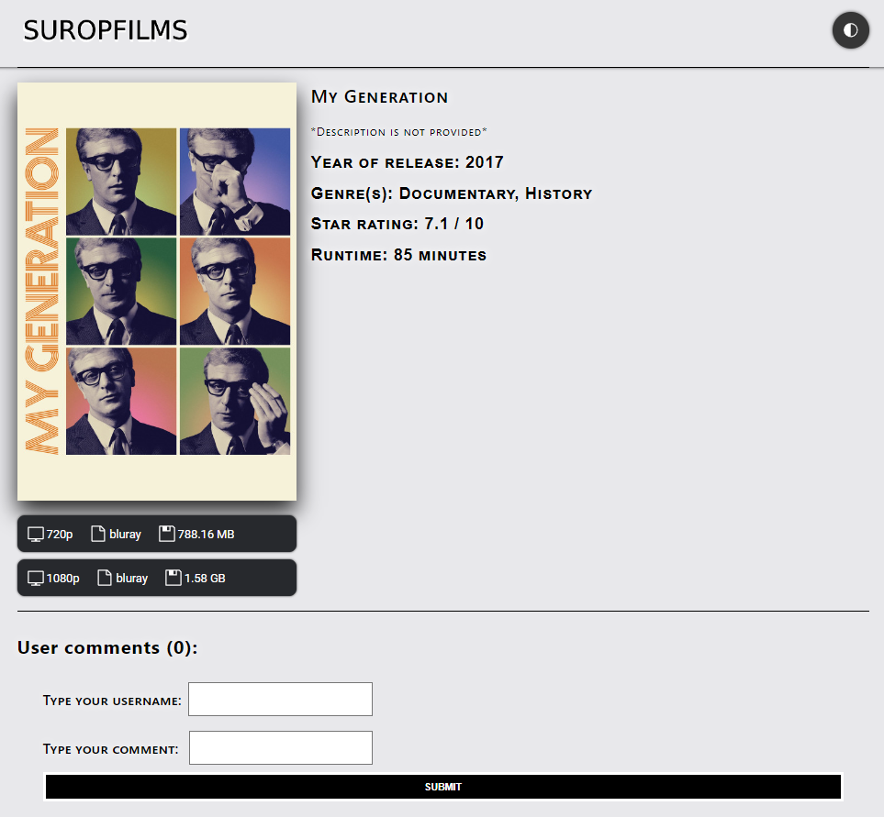

Рисунок 10 - Информация о фильме (нет описания)

Под основной информацией о фильме располагается раздел с комментариями. Для того, чтобы оставить комментарий на странице фильма, нужно ввести имя пользователя и текст комментария, после чего нажать на кнопку отправки «SUBMIT». Если хотя бы одно из полей информации не будет заполнено, то сайт выдаст ошибку и комментарий не будет опубликован. После отправления комментарий можно удалить. Комментарии хранятся в локальном хранилище, поэтому каждый фильм имеет свои комментарии и при переходе на другой фильм комментарии с предыдущего там не появятся.

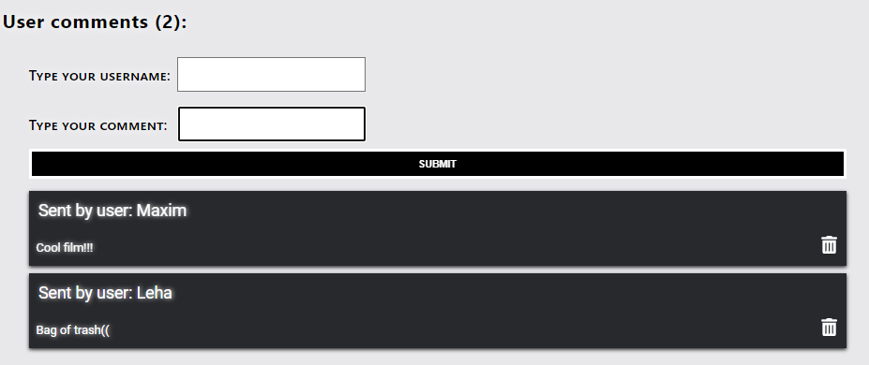

Рисунок 11 – Раздел с комментариями.

Для страницы фильма также настроена адаптивная верстка.

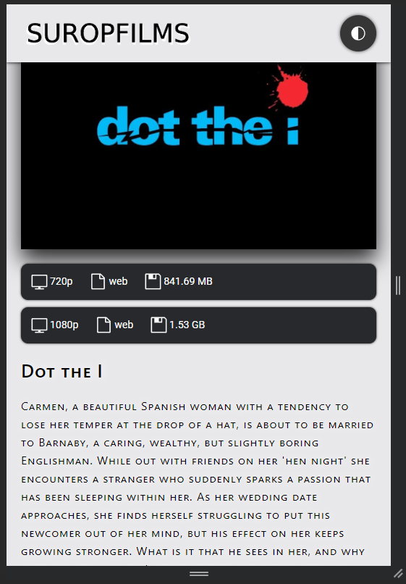

Рисунок 12 - Демонстрация работы адаптивной верстки

На рисунках 13 и 14 продемонстрирована (полностью) страница фильма при разных темах.

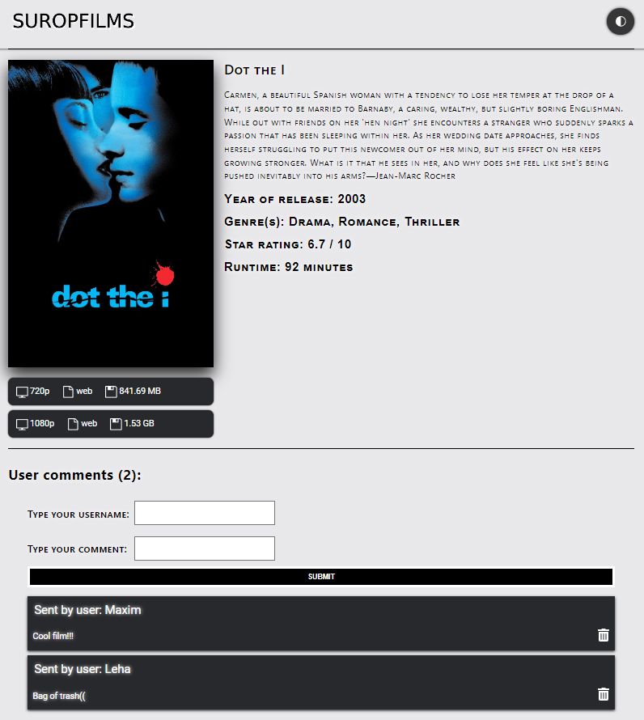

Рисунок 13 – Страница фильма (светлая тема)

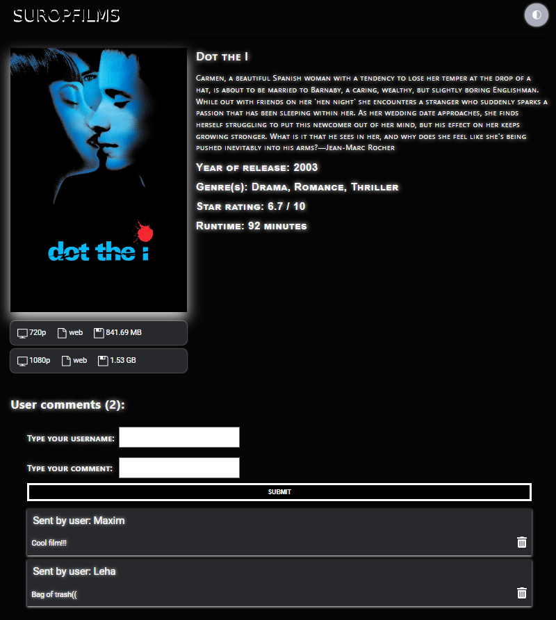

Рисунок 14 – Страница фильма (тёмная тема)

# Вывод

В ходе выполнения проектной работы был переработан исходный сайт. В обновленном сайте изменен дизайн главной страницы и страницы фильма для светлой и тёмной тем, дополнены пагинация и адаптивная вёрстка, а также добавлен раздел комментариев с контролем отправки, возможностью удаления и локальным хранилищем (комментарии уникальны для каждого фильма). Благодаря работе над этим сайтом, я получил базовые знания NextJS и React Query и улучшил свои навыки разработки.